

|  |
| --- |
| Rapport de l’analyse  des donnée Nhanes  2003-2004 |
| République Algérienne Démocratique et Populaire  Ministère de l’Enseignement Supérieur et de la Recherche Scientifique Université des Sciences et de la Technologie Houari Boumediene  * **Department de mathematique** * **Spécialité probabilité et statistique**      * **Projet du Fin de Cycle en vue de l’obtention du diplôme de Licence** |
| Nom : Ait Amer Meziane Sofiane  E-mail : aitamersofiane15@gmail.com Encadreur: Mr. Tewfik Kernane |

1. *De quoi parle cette etude ?*

* L'analyse des données du National Health and Nutrition Examination Survey (NHANES) de 2003-2004 offre des aperçus précieux sur la santé publique aux États-Unis. Notre étude se concentre sur plusieurs aspects clés de la santé, y compris la prévalence de la grossesse chez les femmes, la consommation d'alcool chez les hommes et les femmes, la tendance diabétique par tranche d’âge et genre, ainsi que l'indice de masse corporelle (IMC) selon l'âge et le genre.
* Ces analyses fournissent des informations cruciales pour comprendre les tendances de santé et guider les politiques de santé publique. Dans ce rapport, nous présentons les résultats de notre analyse, en mettant en évidence leurs implications pour la santé publique et les futures recherches.

1. *Quelle son les résultats obtenue ?*

* Avec les data-frame crée ont peux schématiser nos données pour que ça soit explicite.
* Voici les schémas obtenus :

1. La proposition de femme enceinte :

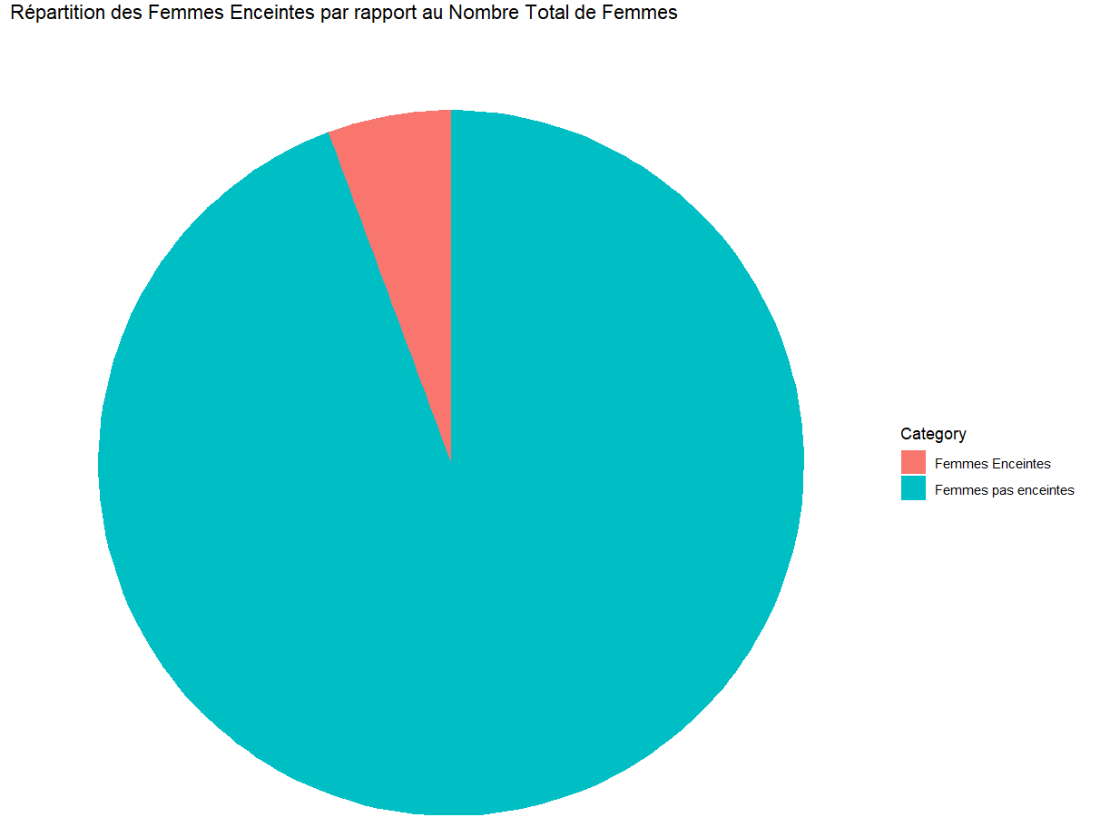

* Sur 5152 femmes interroger 292 d’entre elle son enceinte ce qui équivaux à 5.7% de femme enceinte c-à-d 292 femme, en à vérifier combien d’entre elle buvez un vert ou plus d’alcool par jour selon leur âge et les résultats ont donné cella :
* Sur une tranche d’âge de 18-34 ans et de 35-49

En remarque que 69% des femmes enceintes qui boive ont entre 18 et 34 ans conte 34% qui ne boive et que pour les 35-49ans leur nombre est relativement bas par rapport au jeune.

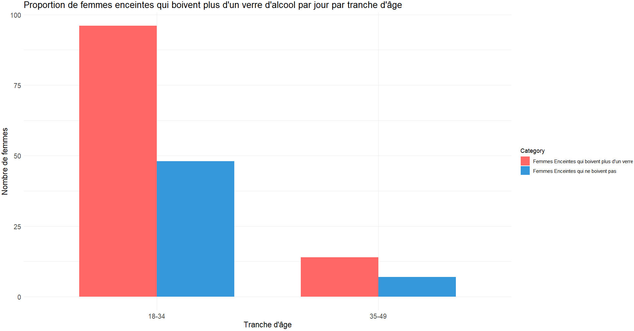

1. *Tendance diabétique selon l’âge et le genre :*

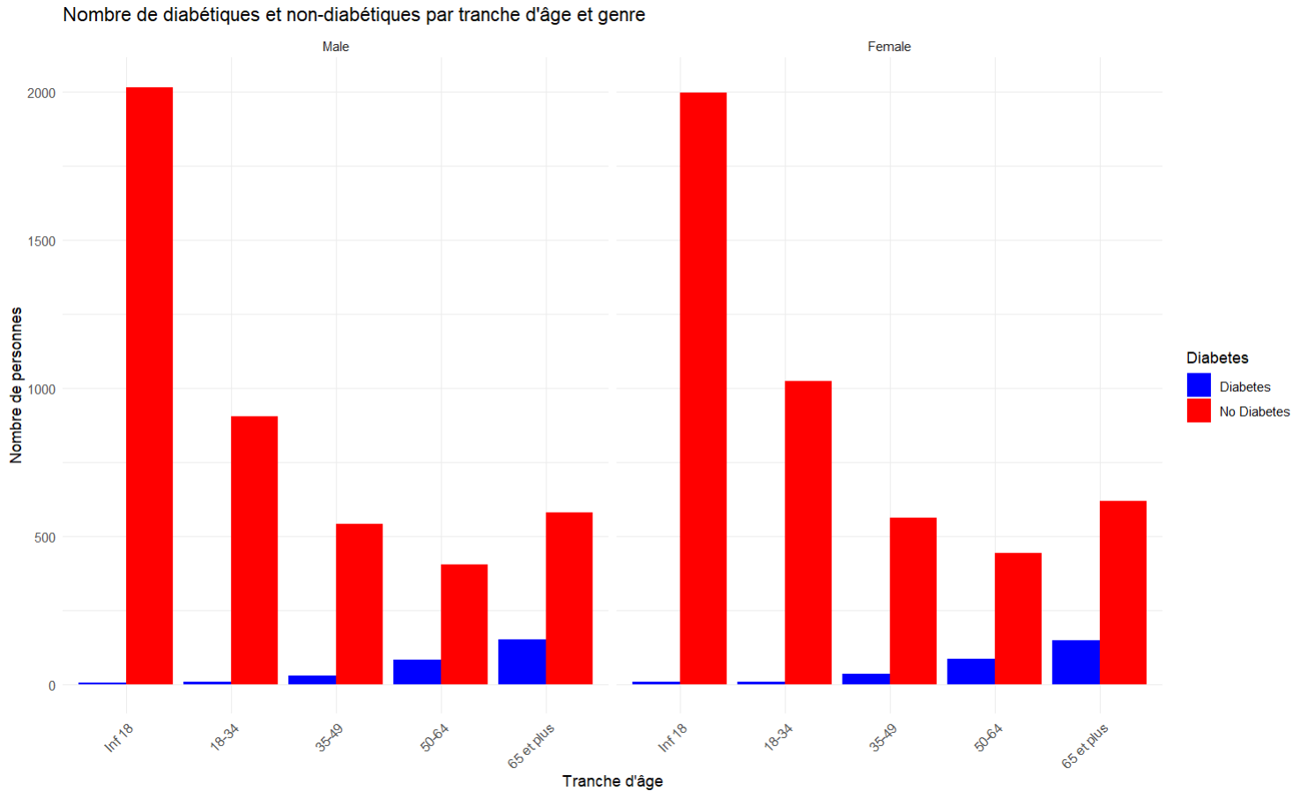

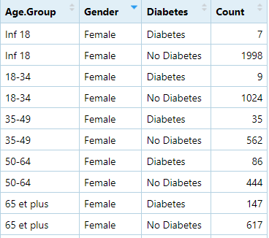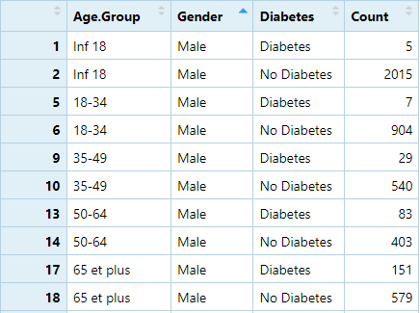

* Ce graphe est ces deux tableaux représente les cas diabétiques pour les femmes et les hommes selon leur tranche d’âge.
* En peux constater que pour les moins de18 ans et 18-34ans est cas de diabète son assez rare mais que ça augmente plus les individus son vieux
* En remarque que plus de 80% des personne dite diabétique en plus de 50 ans avec environ 52% qui en plus de 65ans pour les femmes et aussi les hommes.
* Après avoir fait un test d’indépendance (khi-2) en a trouver le résultat suivant :

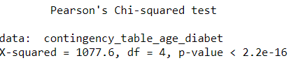

* Il existe une relation statistiquement significative entre le statut du diabète et les groupes d'âge. En d'autres termes, le statut du diabète dépend des groupes d'âge, et cette dépendance n'est pas due au hasard.

1. *IMC par rapport a l’âge et genre :*

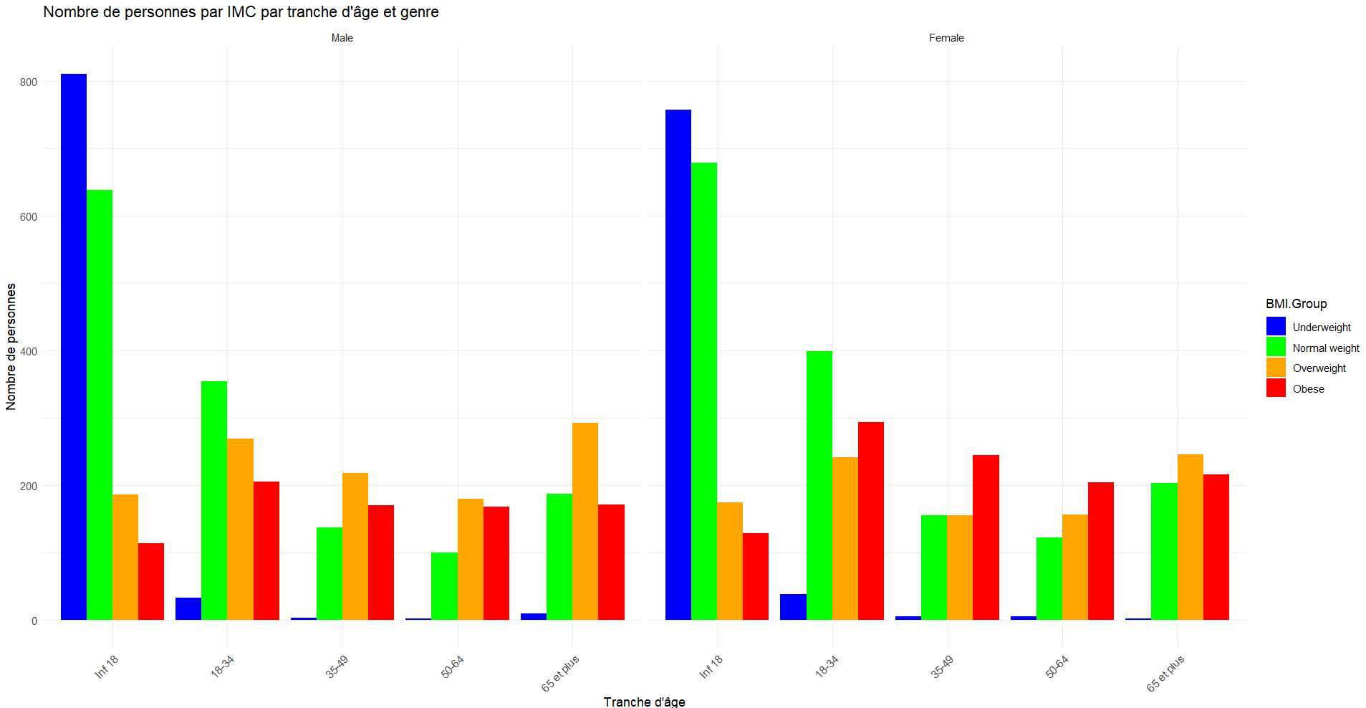

* En peu remarquer que moi les personnes de moins de 18 ans la tendance dominante est en majorité un poids insuffisant ou poids normal rare sont les personnes dites en surpoids ou obese.
* Pour les 18-34ans les cas de poids insuffisant devienne plus rare et la tendance et plutôt un poids normal surpoids pour les hommes et obésité pour les femmes.
* Pour les femmes de 35ans et plus ont peux voir que l’obésité et le facteur dominent et par rapport au hommes qui sont le plus souvent en surpoids.
* Le test de khi-2 donne cella :

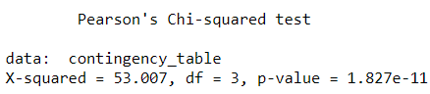

* Avec une p-value = 1.827e-11, les résultats de votre test du Chi-2 d'indépendance entre l'IMC et le genre sont très significatifs.
* Ces résultats peuvent avoir des implications importantes pour les études de santé publique et les interventions ciblées selon le genre pour des problèmes liés à l'IMC, comme l'obésité et le sous-poids.

1. *Cholestérol par tranche d’âge et genre :*
2. Cholestérol total :

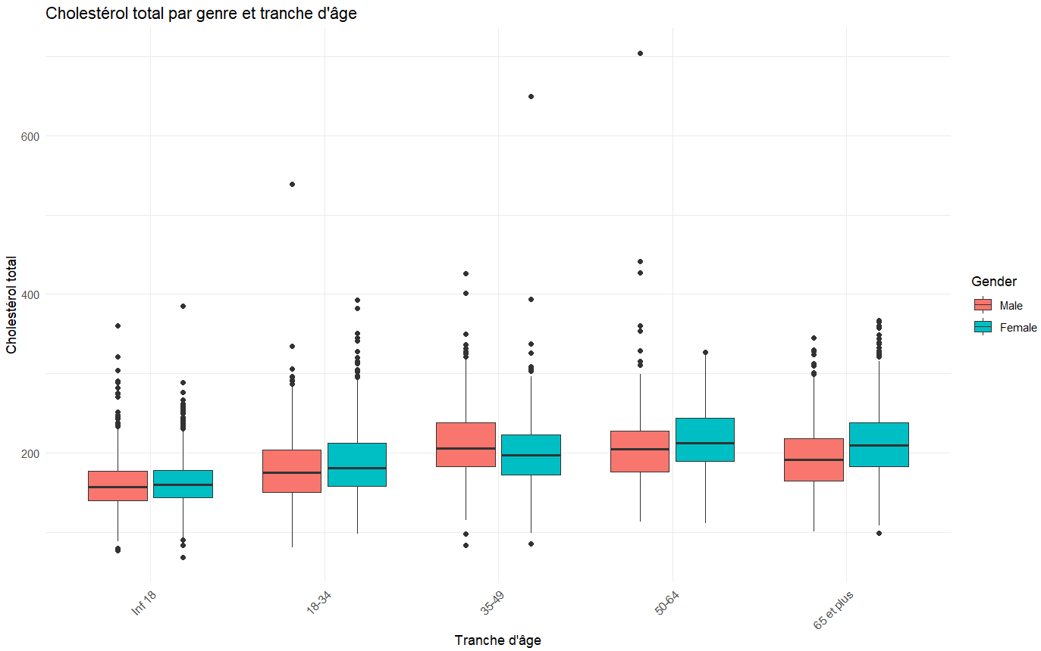

* Ce graphe représente la répartition du niveau de cholestérol total par tranche d’âge et genre.
* Ou on remarque une légère supériorité du niveau général des femmes par rapport au hommes, avec une légère supériorité des hommes sur la tranche 35-49ans.
* Pour bien visualiser leur moyenne on a soumis le groupe d’homme et de femme a un test de studant (t.test) :

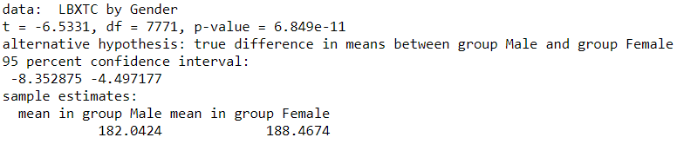

* Ce test confirme la tendance de la légère supériorité du niveaux moyenne de cholestérol chez les femmes par rapport au hommes.

1. *Cholestérol HDL :*

* Pour le cholestérol HDL en remarque le même phénomène de supériorité du niveau de cholestérol mais cette fois de façon significative, on peut dire que le niveau de cholestérol n’augmente pas radicalement avec l’âge pour les hommes contrairement au femmes.

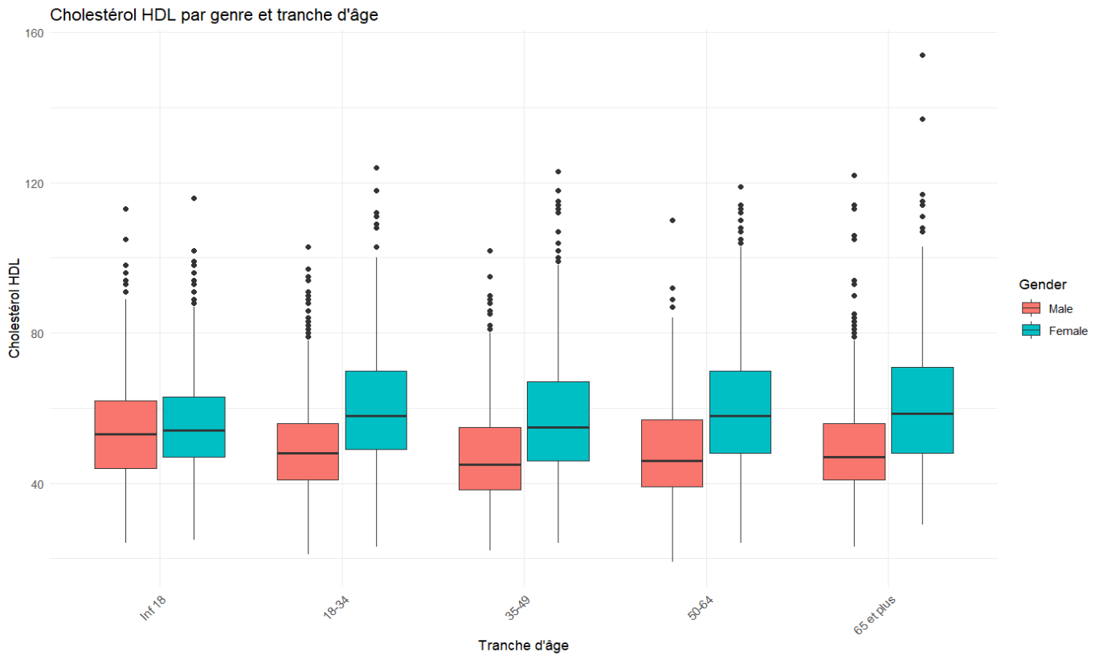

* Avec le teste de moyenne on a c’est résultat :

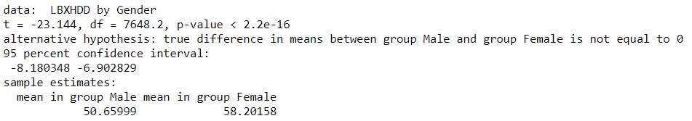

* Ce qui montre clairement la supériorité du niveau moyenne de cholestérol HDL chez les femmes.

1. *la pauvreté par rapport a l'IMC :*

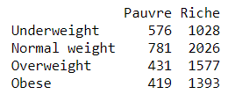

* Avec un test de khi-2 en vérifie l’Independence ce qui nous donne :

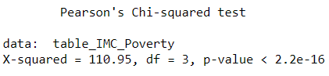

* La p-value inférieure à 2.2e-16 indique que la relation entre l'IMC et le niveau de pauvreté est statistiquement significative. En d'autres termes, il y a une association significative entre le groupe de poids (IMC) et le statut de pauvreté (pauvre ou riche).

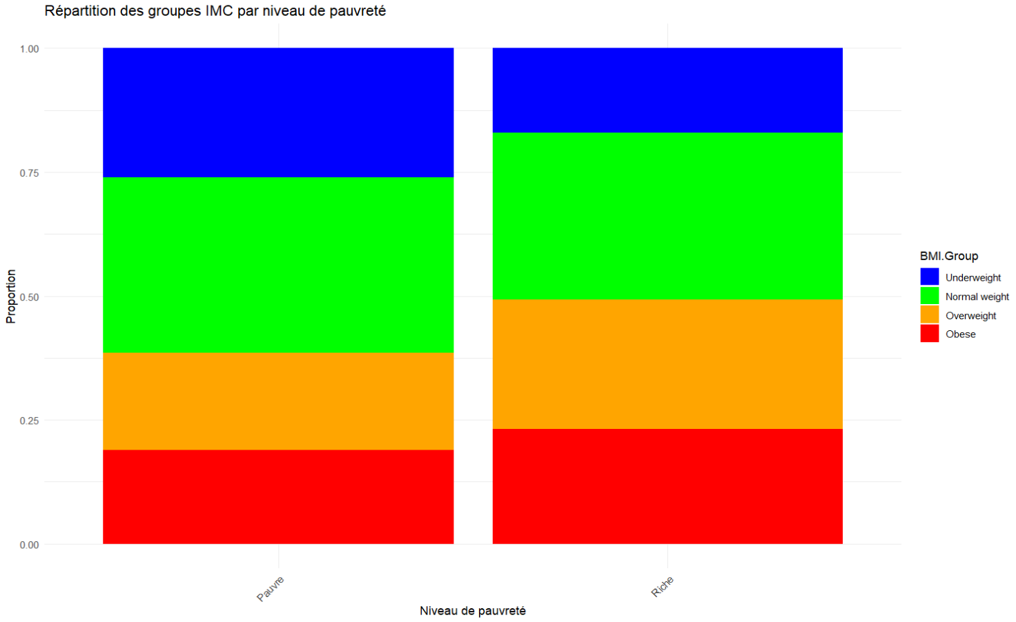

1. *Pour finir :*

* En synthèse, l'analyse des données du NHANES de 2003-2004 met en lumière des tendances clés en matière de santé publique. Les résultats montrent une prévalence significative de la grossesse et cholestérol chez les femmes, une augmentation des cas de diabète avec l'âge, et une tendance à l'obésité, en particulier chez les femmes plus âgées. Ces observations soulignent l'importance de stratégies de santé ciblées pour promouvoir des modes de vie sains et réduire les risques de ces maladies.